Industrieanlage und Werksiedlung Birrfeld
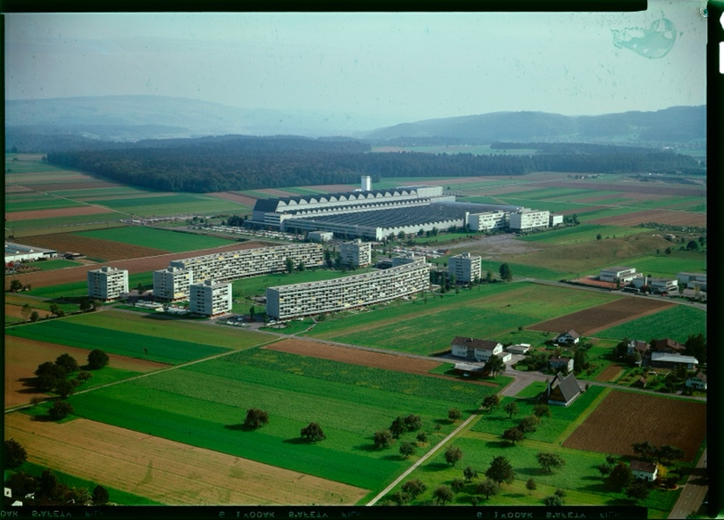
Hinten die Fabrik, vorne das Wohngebiet „in den Wyden“. Ganz vorne rechts die rasch errichtete Notkirche für die katholischen Arbeiterfamilien. Bild: Com_FC01-5242-008, ©ETH Bildarchiv.
Das Birrfeld zwischen den Gemeinden Birr und Lupfig war ein grosses Ackerbaugebiet. 1955 entscheid der Industriekonzern BBC (heute ABB) aus Baden, hier eine neue Fabrik zu bauen. Man kaufte 800 Hektaren Land und begann 1957 mit dem Bau. 1960 war ein erster Teil der Fabrik fertig. Im Endausbau sollten hier 4000 Menschen Turbinen und Generatoren für Elektrizitätswerke in der ganzen Welt herstellen.
Um die Angestellten und ihre Familien unterzubringen, plante der Kanton Aargau zusammen mit den Gemeinden Birr und Lupfig eine neue Stadt für 20‘000 Menschen auf dem Birrfeld. Den Anfang machte die BBC gleich selber. Die Firma errichtete 500 Wohnungen, in die Familien aus 20 Ländern einzogen. Die Einwohnerzahl von Birr wuchs von 730 im Jahr 1960 auf 2500 im Jahr 1968. Im Endausbau sollte eine neue Stadt für 20‘000 Menschen entstehen.
Soweit kam es aber nicht. Die Wirtschaftskrise nach 1972 beendete den Ausbau der Fabrik. Zwar zählen Birr und Lupfig 2020 zusammen über 7500 Einwohnerinnen und Einwohner und das Industriegebiet ist gewachsen. Die geplante Industrie-Stadt wurde aber nicht realisiert.

Karte:
https://s.geo.admin.ch/920df808c7

Link:
https://de.wikipedia.org/wiki/Birr_AG

